데이터베이스

**데이터베이스 구현과 PHP 환경 구현**

**1. 요구 사항 분석**

요구사항 명세서

**고객**을 관리하기 위해 *고객번호, 고객이름, 주소, 직업, 나이*를 저장한다.

**계좌**를 관리하기 위해 *계좌번호, 유형, 잔액*을 저장한다.

고객 한 명이 여러 계좌를 소유 할 수 있다.

계좌 하나는 한 명의 고객만 소유할 수 있다.

개체 : 고객, 계좌

속성 : 고객번호, 고객이름, 주소, 직업, 나이 / 계좌번호, 유형, 잔액

관계 : 명시된 내용으로 두 개체는 (1:n 관계)의 관계를 가진다.

**2. 개념적 설계**

E-R 다이어그램

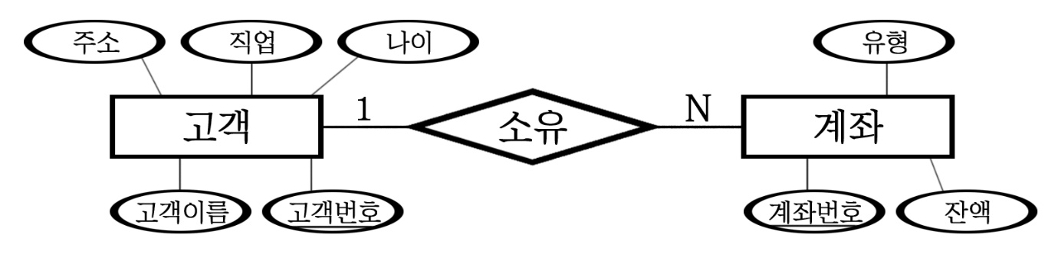

요구사항 명세서에 명확한 관계명이 표기되어 있지 않음으로, 임의로 설정한 관계명

각각의 개체에 대해, 고객번호와 계좌번호를 기본키로 설정

**3. 논리적 설계**

릴레이션 스키마

관계에서 1 : N의 관계를 가지기 때문에, 해당 관계에 대한 개별 테이블을 만들지 않는다.

대신 N측인 계좌 테이블에 외래키로 고객 테이블의 고객번호를 추가

**고객 개체**

|  |  |  |  |  |
| --- | --- | --- | --- | --- |
| 고객번호 | 고객이름 | 주소 | 직업 | 나이 |

**계좌**

|  |  |  |  |
| --- | --- | --- | --- |
| 계좌번호 | 유형 | 잔액 | 고객번호 |

**4. 물리적 설계와 구현**

물리적 설계는 DBMS에 의해 이뤄지고, SQL을 바탕으로 하는 구현결과

고객 테이블 구조

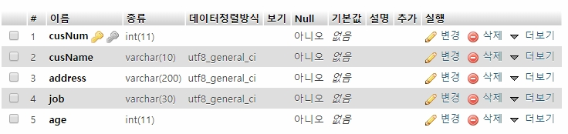

계좌 테이블 구조

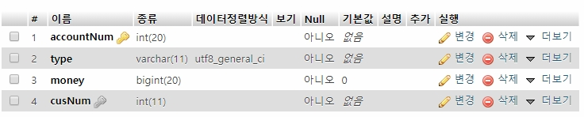

**5. PHP를 통한 송금 페이지 구현**

1. 사용자 번호를 통한 계좌 조회

2. 검색된 계좌 중 선택, 송금 금액과 대상 계좌번호 입력.

3. 결과 반영과 결과 출력

++ DB 표기

**5.1 사용자 번호를 통한 계좌 조회**

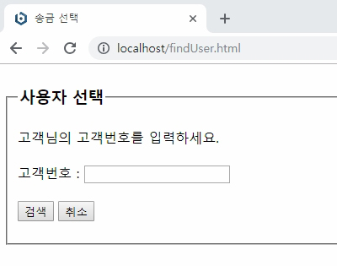

입력 시 고객번호를 바탕으로, 해당 고객번호를 가진 계좌를 바탕으로 하는 송금 페이지로 연결

**findUser.html**

<html>

<head>

<meta charset="UTF-8">

<meta http-equiv="Content-Type" content="text/html; charset=euc-kr">

<title>송금 선택</title>

</head>

<body>

<fieldset>

<legend><h3>사용자 선택</h3></legend>

<form name="PHP" method=post action="insertMoney.php">

<!-- method post는 뒤의 php로 form 값을 post 형식으로 전달 -->

고객님의 고객번호를 입력하세요.<br><br>

고객번호 : <input type=text name="cusNum"><br><br>

<!-- 여기서 name 속성 값을 통해 php로 전달 됨 -->

<input type=submit value="검색">

<input type=reset value="취소">

</form>

</fieldset>

</body>

</html>

**5.2 검색된 계좌 중 선택, 송금 금액과 대상 계좌번호 입력.**

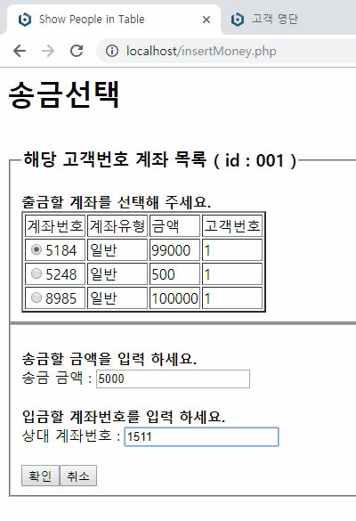

계좌를 radio type 버튼을 통해 한 개만 선택, 이후 입력되는 금액, 계좌를 바탕으로 송금 처리

**insertMoney.php**

<html>

<title>Show People in Table</title>

<body>

<?php

$conn = mysql_connect('localhost','root','asadaf19'); // db 연결

    mysql_select_db('bank',$conn); // db연결

$cus = $_POST["cusNum"];

    // 이전 html에서 post 형태로 넘겨받은 값들을 다시 변수에 할당시켜야 사용가능

    $result = mysql_query("select * from account where cusNum='$cus'",$conn);

//테이블 중 위에서 넘겨받은 고객번호와 같은 행의 데이터만으로 할당된 테이블

    echo "<h1>송금선택</h1>";

    echo "<fieldset>";

    echo "<legend><H3> 해당 고객번호 계좌 목록 ( id : $cus ) </H3></legend>";

    echo "<table border=2 bgcolor=white>\n";

    echo "<tr>\n";

    echo "<td>계좌번호</td><td>계좌유형</td><td>금액</td><td>고객번호</td>\n";

    echo "</tr>\n";

    echo '<form name="PHP" method=post action="calculation.php">';

    echo "<b>출금할 계좌를 선택해 주세요.</b><br>";

    while ( $row = mysql_fetch_array($result) ) {

        echo "<tr>\n";

        echo "\t<td><input type='radio' name='fromNum' value='".$row[accountNum]."'>" .$row[accountNum]. "</td>\n";

        echo "\t<td>" .$row[type]."</td>\n";

        echo "\t<td>" .$row[money]."</td>\n";

        echo "\t<td>" .$row[cusNum]."</td>\n";

        echo "</tr>\n";

        $i++;

    }

    echo "</table>\n";

    echo "</fieldset>";

    mysql_free_result($result);

    mysql_close($conn); // 연결해제

    echo "<fieldset>";

    echo '<br><b>송금할 금액을 입력 하세요.</b><br>';

    echo '송금 금액 : <input type=text name="money"><br><br>';

    echo '<b>입금할 계좌번호를 입력 하세요.</b><br>';

    echo '상대 계좌번호 : <input type=text name="toNum"><br><br>';

    echo '<input type=submit value="확인">';

    echo '<input type=reset value="취소">';

    echo '</form>';

    echo "</fieldset>";

?>

</body>

</html>

**3. 결과 반영과 결과 출력**

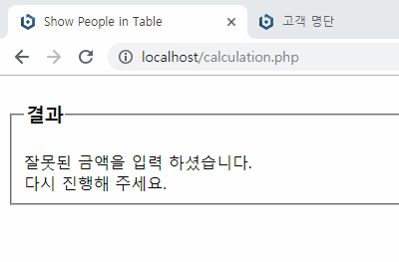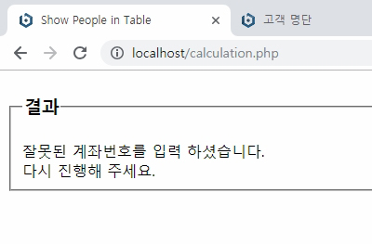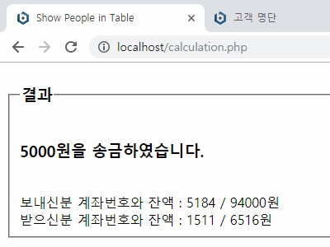

정상적 송금 완료 시, 송금 금액, 계좌번호, 잔액을 출력

존재하지 않는 계좌번호 혹은 해당 계좌의 잔액보다 큰 금액을 입력한 경우 에러로 처리

**calculation.php**

<html>

<title>Show People in Table</title>

<body>

<?php

$conn = mysql_connect('localhost','root','asadaf19'); // db 연결

    mysql_select_db('bank',$conn); // db연결

    $from = $_POST["fromNum"];

    $to = $_POST["toNum"];

    $money = $_POST["money"];

    // 이전 html에서 post 형태로 넘겨받은 값들을 다시 변수에 할당시켜야 사용가능

    $result1 = mysql_query("select * from account where accountNum='$from'",$conn);

    $result2 = mysql_query("select * from account where accountNum='$to'",$conn);

    //테이블 중 위에서 넘겨받은 고객번호와 같은 행의 데이터만으로 할당된 테이블

    echo "<fieldset>";

    echo "<legend><H3> 결과 </H3></legend>";

    if( mysql_result($result1, 0, money)<$money){

        echo "잘못된 금액을 입력 하셨습니다.<br>다시 진행해 주세요.";

    }

    elseif ($to!=mysql_result($result2, 0, accountNum)) {

        echo "잘못된 계좌번호를 입력 하셨습니다.<br>다시 진행해 주세요.";

    }

    else {

        mysql_query("UPDATE account SET money=money-$money where accountNum=$from");

        mysql_query("UPDATE account SET money=money+$money where accountNum=$to");

        $result1 = mysql_query("select * from account where accountNum='$from'",$conn);

        $result2 = mysql_query("select * from account where accountNum='$to'",$conn);

        echo "<h3>".$money."원을 송금하였습니다.</h3><br>";

        echo "보내신분 계좌번호와 잔액 : ".mysql_result($result1, 0, accountNum)." / ".mysql_result($result1, 0, money)."원";

        echo "<br>";

        echo "받으신분 계좌번호와 잔액 : ".mysql_result($result2, 0, accountNum)." / ".mysql_result($result2, 0, money)."원";

    }

    echo "</fieldset>";

    mysql_free_result($result1);

    mysql_free_result($result2);

    mysql_close($conn); // 연결해제

?>

</body>

</html>

**++ 처리 결과**

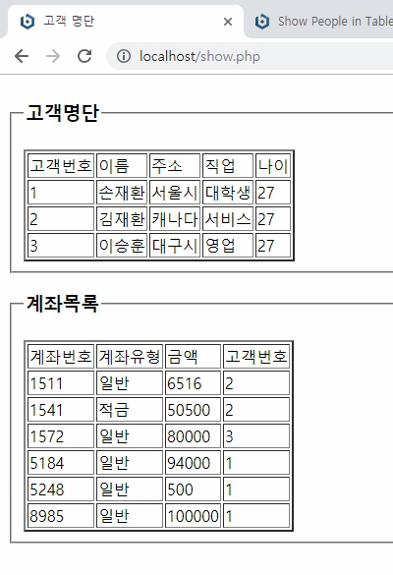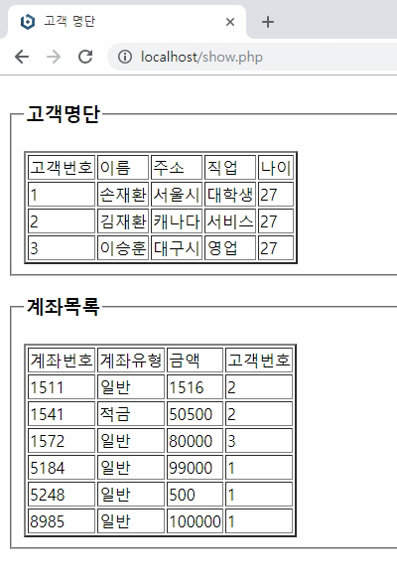

위의 예제 처리 이후와 이전 결과 ( 선택 계좌 : 5184 / 송금 대상 계좌 : 1511 )

**Show.php**

<html>

<title>고객 명단</title>

<body>

<?php

$conn = mysql_connect('localhost','root','asadaf19') or die("MySQL 서버 연결 에러");

mysql_select_db('bank',$conn);

    $result = mysql_query("select * from customer",$conn);

    echo "<fieldset>";

    echo "<legend><H3> 고객명단 </H3></legend>";

$rows = mysql_num_rows($result);

echo "<table border=2 bgcolor=white>\n";

    echo "<tr>\n";

    echo "<td>고객번호</td><td>이름</td><td>주소</td><td>직업</td><td>나이</td>\n";

    echo "</tr>\n";

    $i = 0;

    while ( $i < $rows ) {

        echo "<tr>\n";

        echo "\t<td>" . mysql_result($result, $i, cusNum) . "</td>\n";

        echo "\t<td>" . mysql_result($result, $i, cusName) . "</td>\n";

        echo "\t<td>" . mysql_result($result, $i, address) . "</td>\n";

        echo "\t<td>" . mysql_result($result, $i, job) . "</td>\n";

        echo "\t<td>" . mysql_result($result, $i, age) . "</td>\n";

        echo "</tr>\n";

        $i++;

    }

    echo "</table>\n";

    echo "</fieldset>";

    $result = mysql_query("select * from account",$conn);

    echo "<fieldset>";

    echo "<legend><H3> 계좌목록 </H3></legend>";

$rows = mysql_num_rows($result);

echo "<table border=2 bgcolor=white>\n";

    echo "<tr>\n";

    echo "<td>계좌번호</td><td>계좌유형</td><td>금액</td><td>고객번호</td>\n";

    echo "</tr>\n";

    $i = 0;

    while ( $i < $rows ) {

        echo "<tr>\n";

        echo "\t<td>" . mysql_result($result, $i, accountNum) . "</td>\n";

        echo "\t<td>" . mysql_result($result, $i, type) . "</td>\n";

        echo "\t<td>" . mysql_result($result, $i, money) . "</td>\n";

        echo "\t<td>" . mysql_result($result, $i, cusNum) . "</td>\n";

        echo "</tr>\n";

        $i++;

    }

    echo "</table>\n";

    echo "</fieldset>";

    mysql_free_result($result);

    mysql_close($conn);

?>

</body>

</html>